6.
SINIF
1. DÖNEM
2. SINAV
ÇALIŞMA SORULARI

- Algılayıcıları (sensörleri) olması gereklidir.
- Verileri yorumlayabilmelidir.
- Aldıkları kararlar doğrultusunda kendi kendine (otonom) hareket edebilmelidir.
1. Yukarıda verilen maddelerle anlatılan kavramın ismini yazınız.
a. Bilgisayar ve benzeri cihazların çeşitli faaliyetleri insan zekâsını taklit ederek gerçekleştirebilmesine …………………………….. denir.
b. Uzaktan kumanda edilen insansız hava araçlarına …………………………….. denir.
2. Yukarıdaki cümlelerde boş bırakılan yerlere gelmesi gereken kavramları yazınız.
3. Teknolojinin olumsuz etkilerinden korunmak için uymamız gereken kurallardan 2 tanesini yazınız.
Üzerinde değişiklik yapılmasına izin verilen yazılımlara açık kaynak kodlu yazılımlar denir.
4. Açık kaynak kodlu yerli ve milli işletim sistemimizin adını yazınız.
5. Bilgisayarlarda veya mobil cihazlarda kullanılan işletim sistemlerine 2 tane örnek yazınız.

6. Windows işletim sisteminde bir dosyanın uzantısını ve boyutunu öğrenmek için izlenecek adımları yazınız.
7. Basılı ortamlarda yer alan verilerin dijital ortama aktarılmasına verilen ismi yazınız. Bunun için kullanılan cihaz veya yöntemlerden birini belirtiniz.
8. Verilerin sınıflandırılması için klasörlerle çalışmanın önemini açıklayınız.
9. Bulut depolama kavramını kısaca açıklayınız. Bulut depolama hizmeti veren servislerden birinin adını yazınız.
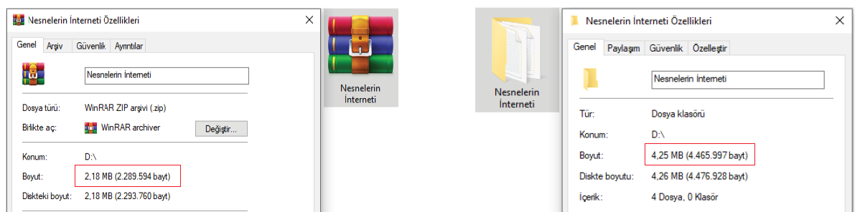
10. Yukarıdaki görselde aynı verilerin farklı görünümleri verilmiştir. Soldaki durumda verilerin toplam boyutu 2.18 MB iken sağdaki durumda verilerin toplam boyutu 4.25 MB olarak gösterilmiştir. Aynı verilerin bilgisayarda farklı boyutlarda yer kaplamasını sağlayan bu kavramı açıklayınız.
11. Çevrimiçi ortamlarda iletişim kurarken doğru ve yanlış davranışları belirleyen kurallara ne ad verilir? Yazınız.
Ali bey, iki yıldır X bankası müşterisidir. X bankası kredi kartına şifre olarak doğum yılını vermiştir. İnternet alışverişlerinde de bu kartını kullanmaktadır. Ali beyin cep telefonuna, X banka hesabından başka bir kişinin hesabına para transferi olduğunu söyleyen ve kontrol etmesi için belirtilen bağlantıya tıklamasını söyleyen bir mesaj gelmiştir. Ali bey böyle bir işlem yapmadığından hemen gelen bağlantıya tıklamıştır. Açılan ekranda telaşla TC kimlik numarasını ve banka şifresini girmiştir. Belirli bir süre telefonu kitlenip cihazını kullanamayan Ali bey, en sonunda telefonu yeniden başlatmıştır. Hemen bankanın uygulaması üzerinden hesabına erişen Ali bey, hesabındaki paranın tamamının yok olduğunu görmüştür.
12. Yukarıdaki metne göre aşağıdaki soruları cevaplandırınız.
- Ali beyin başına gelen bilişim suçu nedir?
- Ali bey ne gibi hatalar yapmıştır?
- Ali bey başına bunların gelmemesi için neler yapmalıydı?

13. Bilişim suçları elektronik iletişim ve alışveriş araçları ile işlenen suçlardır. En çok karşılaşılan bilişim suçlarına 2 örnek yazınız.
14. Siber Zorbalıktan korunmak için alınabilecek önlemlere 3 örnek yazınız.

15. Telif hakkı kavramını açıklayarak telif hakkı alınabilecek eserlere 3 örnek veriniz.
16. Kullanmak için gerekli lisans bedelinin ödenmesi gereken yazılım türü nedir?
17. “Dijital Ayak İzi” kavramını kısaca açıklayınız.
18. E-okul sisteminde öğrenciler notlarını sadece görüntüleyebilirken, öğretmenler öğrenci notlarını değiştirebilmektedir. Bu örnek bilişim teknolojilerinde bilgi güvenliğinin hangi temel unsurunu bize anlatmaktadır.
19. “SIKI -> ŞİLİ”
Ayşe, Sezar şifreleme yöntemini kullanarak “SIKI” kelimesini “ŞİLİ” olarak kodlamıştır. Buna göre aşağıda yer alan, aynı yöntemle kodlanmış kelimelerin kodlanmadan önceki hallerini bulunuz.
- OF
- UVSLVN
- NÜUMÜ
- EJZFOF

20. Zararlı yazılım türlerinden 2 tanesinin ismini yazınız. Zararlı yazılımlardan korunmak amacıyla alabileceğimiz önlemlere 2 örnek veriniz.
21. Aşağıdaki tabloda ağ bağlantısında kurulan bazı sembol ve donanımlar verilmiştir. Görsellere göre aşağıdaki soruları cevaplandırınız.
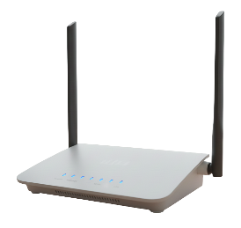 | 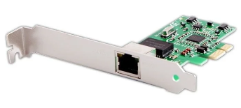
1 | 2
 | 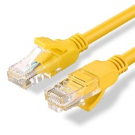
3 | 4

1 numaralı donanım biriminin adını yazarak görevini açıklayınız.
2 numaralı donanım biriminin bilgisayar kasasının içinde mi yoksa dışında mı olduğunu belirtiniz.
3 numaralı sembolün kısaca neyi ifade ettiğini belirtiniz.
4 numaralı donanım biriminin adını yazınız.
22. Ağ yazıcısının ağ bağlantısındaki rolünü yazınız.
23. Evdeki bilgisayarlar arasında hangi ağ türü kullanılabilir? Yazınız.
24. Yerel Alan Ağı (LAN), Metropol Alan Ağı (MAN) ve Geniş Alan Ağı (WAN) kavramlarını kısaca açıklayıp kapsamına göre küçükten büyüğe doğru sıralayınız.
25. Bir konuyu araştırırken hangi durumda “Gelişmiş Arama” özelliğini kullanmak faydalı olabilir?
26. Babası yazar olan Toprak, babasıyla ilgili internette yer alan bilgileri araştırmak için Google arama motorunu kullanarak bir çalışma yapmak istemiştir. Google arama motoruna babasının adını ve soyadını yazan Toprak, babasının yanı sıra başka kişilerle ilgili bilgilerinde listelendiğini görmüştür. Bunu engellemek için gelişmiş arama yöntemlerini kullanan Toprak, babasının adının önüne ve soyadının sonuna ……. işareti koymuştur.
Yukarıdaki metinde boş bırakılan yere hangi işaretin gelmesi gerekmektedir. Bu işaret nasıl bir arama sağlamaktadır açıklayınız.
“The Daily Telegraph adlı gazeteye göre yarın gece saat 11.30 civarında İstanbul’da deprem bekleniyor.”
27. Yukarıdaki açıklama, bilgi kirliliğine bir örnek olarak verilmiştir. Bu tür yanlış bilgilerin yayılması hangi açılardan problem oluşturabilir? Yazınız.
28. Kendimize bir EBA şifresi almak için velimizin uygulaması gereken yolu anlatınız.
29. Alya, Bilişim Teknolojileri ve Yazılım kitabını okulda unutmuştu. Ancak yazılı öncesi çalışması için ders kitabına ihtiyacı vardı. Ne yapacağını düşünen Alya’nın aklına EBA geldi. Öğretmeni kitapların EBA’da da olduğunu söylemişti. Ancak EBA’da nasıl arama yapacağını bilmeyen Alya kitabı bulmakta zorlandı.
Aşağıdaki görselde yer alan bilgilere göre EBA’da “6. Sınıf Bilişim Teknolojileri ve Yazılım” kitabına nasıl ulaşılacağını adım adım açıklayınız.
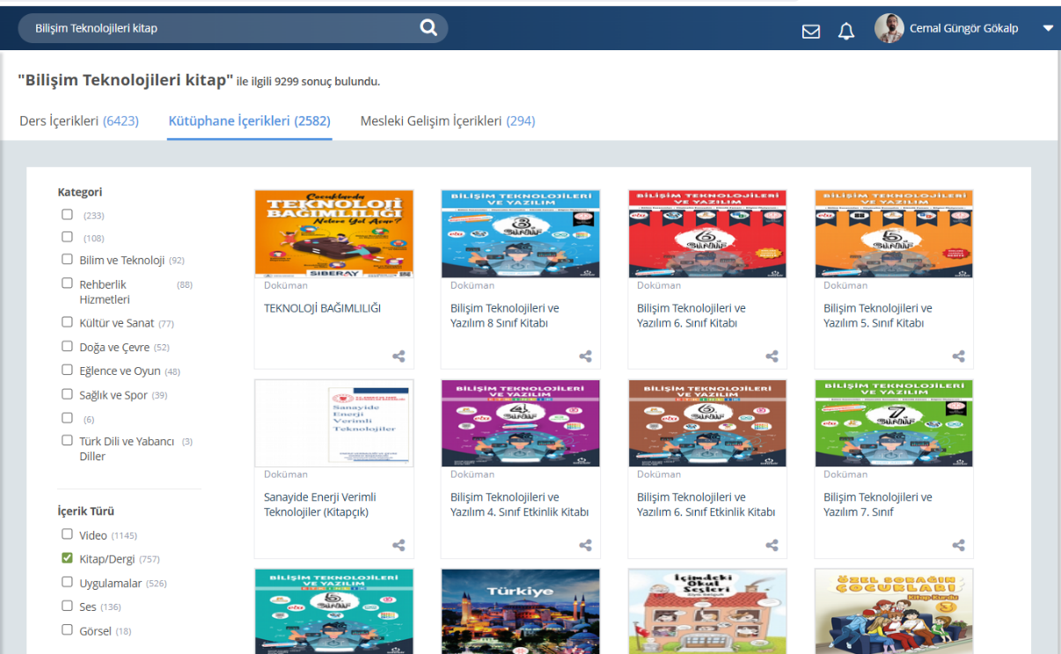
30. Eş Zamanlı (Senkron) İletişim ve Eş Zamanlı Olmayan (Asenkron) İletişim kavramlarını açıklayınız. Eş zamanlı ve eş zamanlı olmayan iletişim araçlarına 1’er örnek veriniz.
Günümüzde akıllı telefon, akıllı televizyon, akıllı saat, tablet, bilgisayar gibi bilişim teknolojileri araçları kullanılmaktadır.
31. Bu teknolojiler bulunmadan önce kullanılan iletişim araçlarına 2 örnek veriniz.

Özel bir firmada çalışan mühendisler, yapacakları bir proje için çoğunluğu mühendislerden ve teknoloji uzmanlarından oluşan bir platformda, proje hakkında tartışıp fikir edinmektedirler.
32. Kullandıkları bu özel web sitesinin türü ne olabilir?
33. Aşağıda verilen mesajlaşma uygulamalarından en çok kullandığınız 1 tanesini seçiniz. Bu uygulamanın adını ve sevdiğiniz bir özelliğini yazınız.


34. Elektronik tablolama programında verileri eklediğimiz kutucuklara verilen isim nedir. Aşağıda görselde belirtilen kutucuğun adını yazınız.
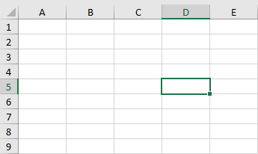

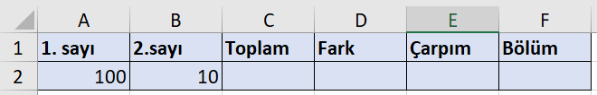
Yukarıdaki görselde yer alan tabloda A2 ve B2 hücresinde sayılar verilmiştir.
C2 hücresinde bu sayıların toplamı,
D2 hücresinde bu sayıların farkı,
E2 hücresinde bu sayıların çarpımı,
F2 hücresinde bu sayıların bölümü hesaplanmak isteniyor.
35. Buna göre yukarıda belirtilen işlemleri gerçekleştiren formülleri ilgili hücrelere yazınız.
C2
D2
E2
F2

36. Elektronik tablolama programında verileri aşağıdaki şekilde görsele dönüştürebilirsiniz. Bu görsel hangi isimle adlandırılır?
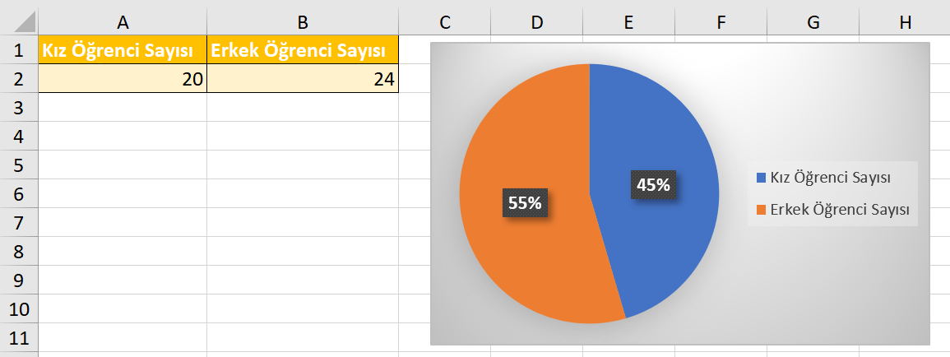

37. Elektronik tablolama programında aşağıdaki ekran görüntüsünde fx düğmesinin sağında belirtilen bölümün adını yazınız?
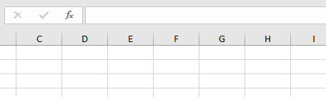
38. Aşağıdaki görselde verilen tabloda G2 hücresine, F2 hücresinde yer alan değer 50 ve üzeri ise “Başarılı”, değilse “Başarısız” yazdırılmak isteniyor. Bu işlem için hangi fonksiyon kullanılmalıdır?
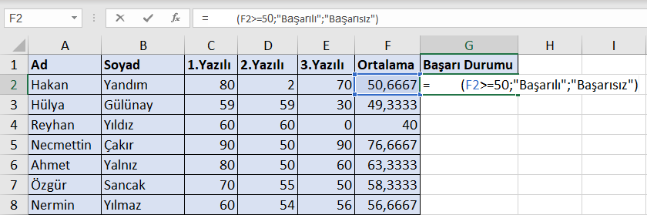

39. Elektronik tablolama programında aşağıdaki ekran görüntüsünde A1 yazan bölümün ismi nedir?
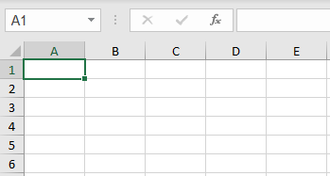
Excel’de sıralı birtakım değerleri çoğaltmak oldukça kolaydır.
40. A1 hücresine 1 rakamını ve A2 hücresine 2 rakamını yazın. Bu iki hücreyi seçip, A2 hücresinin sağ alt köşesindeki siyah + simgesinden fareyle tutup 7. satıra kadar sürükleyin. Bu işlem sonucunda A5 hücresinde ne yazar?
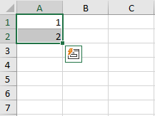
41. Elektronik tablolama programında alt bölümde Sayfa1, Sayfa2, Sayfa3 isimlerinde çalışma sayfaları yer alır. Bu çalışma sayfalarında yeni bir tane eklemek için hangi işlem yapılmalıdır?
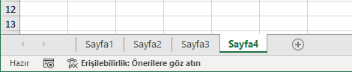

42. B1 hücresinden B6 hücresine kadar olan hücrelerde yer alan değerlerin toplamları hesaplanmak isteniyor. Bu işlem için kullanılacak formülün ismini yazınız.
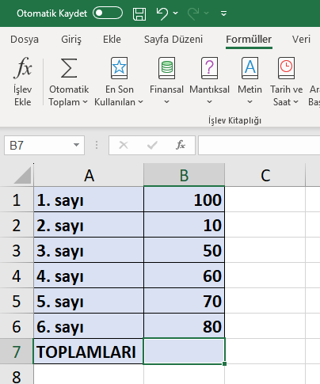

43. Görselde verilen tabloda G2 hücresine yazılan formül onaylanırsa G2 hücresinde ne yazdırılır?
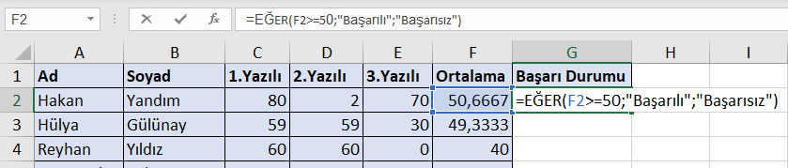
44. Excel’de tüm formüller hangi işaretle başlar?
45. Excel’de verileri filtrelemek ve sıralamak için uygulanacak yöntemi yazınız. Filtreleme ve sıralama işleminin önemini açıklayınız.
46. Ses ve video dosya uzantılarına 2’şer örnek veriniz.
 | 1. örnek dosya uzantısı | 2. örnek dosya uzantısı
Ses
Video

47. Ses ve video düzenleme programlarına 1’er örnek yazınız.
48. Bir videoyu düzenlerken arka plana müzik eklemek istenirse, müziğin ses seviyesi konuşma sesinden daha mı alçak olmalıdır yoksa daha mı yüksek olmalıdır? Nedenini açıklayınız.
49. Bir videoyu düzenlemek (montajlamak) neden gereklidir? Doğrudan çekilen haliyle paylaşılsa ne olur? Düzenlenmiş bir video ile doğrudan çekilen bir videonun izleyicide bırakacağı etkiyi karşılaştırınız.
50. Ses kaydı yapmamızı sağlayan donanım biriminin ismi nedir? Bir ses kaydı yapılırken nelere dikkat edilmelidir?

